**GL-01**

SPESIFIKASI KEBUTUHAN PERANGKAT LUNAK

Spesifikasi Kebutuhan Perangkat Lunak Subsistem Seleksi Asisten Praktikum

untuk:

Andre Febrianto, S.Kom., M.Eng

Dipersiapkan oleh:

RA.03

Vebie Yoseva Pasaribu (121140016)

Inori Muira Sitanggang (121140020)

Tiara Azkiya (121140026)

Putri Naftali Manurung (121140027)

Antonius Munthe (121140032)

Moratua Pardede (121140079)

Elisabet Nandra Sembiring (121140101)

Gaberia Sinaga (121140125)

Program Studi Teknik Informatika

JEIF – ITERA

Jl. Terusan Ryacudu, Lampung Selatan 35365

|  |  |  |  |  |
| --- | --- | --- | --- | --- |
|  | Program Studi Teknik Informatika  JTPI - ITERA | Nomor Dokumen | | Halaman |
| *GL-01 SKPL* | | *25* |
| Revisi |  | *Tgl: 27 April 2023* |

Daftar Perubahan

|  |  |
| --- | --- |
| Revisi | Deskripsi |
| A |  |
| B |  |
| C |  |
| D |  |
| E |  |
| F |  |
| G |  |

|  |  |  |  |  |  |  |  |  |
| --- | --- | --- | --- | --- | --- | --- | --- | --- |
| INDEX |  | A | B | C | D | E | F | G |
| TGL |  |  |  |  |  |  |  |  |
| Ditulis oleh |  |  |  |  |  |  |  |  |
| Diperiksa oleh |  |  |  |  |  |  |  |  |
| Disetujui oleh |  |  |  |  |  |  |  |  |

DAFTAR HALAMAN PERUBAHAN

|  |  |  |  |
| --- | --- | --- | --- |
| HALAMAN | REVISI | HALAMAN | REVISI |
|  |  |  |  |

**Daftar Isi**

1. Pendahuluan 6

1.1 Tujuan Penulisan Dokumen 6

1.2 Lingkup Masalah 6

1.3 Definisi, Istilah, Singkatan 6

1.4 Referensi 7

1.5 Deskripsi Umum Dokumen 7

2. Deskripsi Keseluruhan Perangkat Lunak 9

2.1 Perspektif Produk 9

2.2 Fungsi Produk 9

2.3 Karakteristik Pengguna 9

2.4 Batasan-batasan Perangkat Lunak 10

3. KEBUTUHAN DATA/PERANCANGAN 11

3.1 Deskripsi Kebutuhan 11

3.1.1 Kebutuhan Fungsional 11

3.1.2 Kebutuhan Non Fungsional 11

3.2 Pendekatan berbasis Data (DFD) 12

3.2.1 Diagram Konteks 12

3.2.2 DFD Level 1 & 2 13

3.2.3 PSPEC 14

3.2.4 Kamus Data 15

3.2 Pendekatan berbasis Objek (OO) 18

3.2.1 Use Case 18

3.2.2 Activity Diagram 19

3.2.2.1 Activity Diagram Kelola Portal 19

3.2.2.2 Activity Diagram Log in 19

3.2.2.3 Activity Diagram Melakukan Pendaftaran 20

3.2.2.4 Activity Diagram Isi Data Diri 20

3.2.2.5 Activity Diagram Validasi Data Diri 21

3.2.2.6 Activity Diagram Isi Persyaratan Pendaftaran 21

3.2.2.7 Activity Diagram Persyaratan Pendaftaran 22

3.2.2.8 Activity Diagram Menerima Persyaratan dan melakukan Penilaian 22

3.2.2.9 Activity Diagram Skor 23

3.2.2.10 Activity Diagram Pengumuman 23

3.2.3 Sequence Diagram 23

3.2.4 Class Diagram 24

DAFTAR PUSTAKA 25

# Pendahuluan

## **Tujuan Penulisan Dokumen**

Dokumen SKPL (Spesifikasi Kebutuhan Perangkat Lunak) ini dibuat dengan tujuan sebagai berikut :

1. Menjelaskan dan mengklasifikasikan hal-hal yang dibutuhkan pada subsistem seleksi asisten praktikum.
2. Mendeskripsikan secara global subsistem yang akan dikembangkan seperti fungsionalitas, dan lain-lain.
3. Memperjelas detail spesifikasi kebutuhan dan ruang lingkup penggunaan subsistem seleksi asisten praktkum serta kendala-kendala yang mungkin terjadi.

## **Lingkup Masalah**

Perangkat lunak yang akan dikemangkan adalah subsistem seleksi asisten praktikum. Subsistem ini mampu memproses seleksi asisten praktikum. Pengguna utama adalah Koordinator Asisten Praktikum yang memiliki akses melihat, mengubah dan menghapus (konfirmasi pendaftaran). Dosen dan calon asisten praktikum mendapatkan notifikasi pengumuman penerimaan asisten praktikum. Subsistem akan dapat berjalan secara real-time untuk pendaftaran sesuai dengan kurun waktu yang telah ditentukan.

### **Definisi, Istilah, Singkatan**

Tabel.1 Daftar definisi dan akronim

|  |  |
| --- | --- |
| Singkatan | Keterangan |
| SKPL | Spesifikasi Kebutuhan Perangkat Lunak adalah dokumen hasil analisi yang berisi spesifikasi kebutuhan konsumen. |
| Subsistem Seleksi Asisten Praktikum | Sebuah fitur yang dapat digunakan untuk membantu proses seleksi asisten praktikum. |
| Real-time | Real-time atau yang biasa disebut waktu nyata merupakan istilah yang digunakan pada kondisi pengoperasian dari suatu system hardware dan software yang dibatasi oleh rentang waktu yang jelas, relative terhadap operasi yang terjadi |
| Requirements Document | Dokumen kebutuhan terkait pernyataan resmi apa saja yang akan di butuhkan dan akan dikerjakan oleh pengembang. |

Tabel 1.Definisi, Istilah, Singkatan

## **Referensi**

Pada pembuatan, laporan SKPL ini didasarkan pada referensi sebagai berikut :

* IEEE Std 209-213, IEEE 2017 8th International Conference on Information Technology (ICIT)
* Modul Perkuliahan IF2241 Dasar Rekayasa Perangkat Lunak, Penulisan Spesifikasi Kebutuhan Perangkat Lunak.
* IEEE Std 221-228, IEEE Proceedings of the second International Conference on Requirements Engineering

## **Deskripsi Umum Dokumen**

Dokumen ini secara garis besar terdiri dari empat bab dengan rincian sebagai berikut :

1. Bab 1 Pendahuluan, merupakan pendahuluan dokumen SKPL yang terdiri dari tujuan penulisan dokumen, lingkup masalah dalam pengembangan perangkat lunak, definisi, akronim, dan istilah yang digunakan serta deskripsi umum dokumen.
2. Bab 2 Deskripsi Keseluruhan, yang mendefinisikan dari persprektif produk, fungsi produk, karakteristik pengguna, Batasan-batasan, serta asumsi dan ketergantungan yang digunakan dalam pengembangan subsistem seleksi asisten praktikum.
3. Bab 3 Deskripsi kebutuhan khusus subsistem , yang mendefinisikan kebutuhan antarmuka eksternal yang berisi kebutuhan antarmuka pemakai, kebutuhan antarmuka perangkat keras dan perangkat lunak dan kebutuhan antarmuka komunikasi. Kemudian bab ini juga mendefinisikan kebutuhan performansi, Batasan perancangan, atribut system perangkat lunak dan kebutuhan.
4. Bab 4 berisi tentang kesimpulan dari dokumen SKPL

# 2. Deskripsi Keseluruhan Perangkat Lunak

## **2.1 Perspektif Produk**

Subsistem seleksi asisten praktikum ini dibuat dengan tujuan untuk mengelola penyeleksian asisten praktikum. Subsistem ini akan membantu koordinator asisten praktikum dalam mengelola penyeleksian asisten praktikum baik dalam melihat, mengubah dan menghapus. Sebagai pendaftar, calon asisten praktikum dapat melihat daftar spesifikasi apa saja yang dibutuhkan sebagai asisten praktikum, tahapan seleksi yang harus diikuti, dan hasil pengumuman seleksi asisten praktikum.

Prosedur dalam subsistem ini yaitu calon asisten praktikum mendaftarkan diri dan mengikuti setiap tahapan seleksi yang ditetapkan dan koordinator asisten praktikum selaku admin dari subsitem yang memiliki akses untuk melihat data pendaftar dan menetapkan status apakah calon asisten praktikum lolos disetiap seleksi sampai akhirnya diterima. Koordinator juga berhak menghapus data pendaftar ketika pengumuman penerimaan pendaftar sudah dipublikasikan.

## **2.2 Fungsi Produk**

Subsistem ini berfungsi untuk membantu koordinator asisten praktikum dalam regenerasi asisten praktikum dalam memenuhi kebutuhan perkuliahan. Subsistem ini dapat melakukan pekerjaan berupa penginputan data, pengubahan data, penghapusan data, dan menampilkan keluaran data.

## **2.3 Karakteristik Pengguna**

Karakteristik pengguna dari Subsistem Seleksi Asisten Praktikum dapat dilihat di Tabel berikut :

Tabel.2 Daftar istilah

|  |  |  |
| --- | --- | --- |
| Pengguna | Tanggung Jawab | Hak Akses |
| Koordinator Asisten Praktikum | Mengelola regenerasi calon asisten praktikum | Melihat, mengubah, menghapus dan mempublikasikan |
| Dosen | - | Melihat |
| Calon Asisten Praktikum | - | Memasukkan dan melihat data |

## **2.4 Batasan-batasan Perangkat Lunak**

Subsistem Seleksi Asisten Praktikum ini memiliki batasan-batasan sebagai berikut :

* Perangkat lunak hanya dapat diakses oleh author.
* Perangkat lunak hanya dapat diakses ketika perangkat keras terhubung dengan internet.
* System terbatas hanya untuk seleksi asisten praktikum.

# 3. KEBUTUHAN DATA/PERANCANGAN

# 3.1 Deskripsi Kebutuhan

### **3.1.1 Kebutuhan Fungsional**

Tabel.3 Kebutuhan Fungsional

|  |  |
| --- | --- |
| Kode | Keterangan |
| SKPLF-01 | Subsistem untuk menampilkan form Sign |
| SKPLF-02 | Subsistem untuk menampilkan form Entry pendaftaran |
| SKPLF-04 | Subsistem untuk menerima masukan dari user berupa data Mahasiswa |
| SKPLF-05 | Subsistem menyimpan data Mahasiswa |
| SKPLF-06 | Subsistem memberi Informasi kuota kebutuhan Asisten Praktikum |
| SKPLF-07 | Subsistem menampilkan identitas dari Mahasiswa |
| SKPLF-08 | Subsistem untuk memeriksa kelengkapan data Mahasiswa |
| SKPLF-09 | Subsistem Mengirimkan notifikasi hasil Seleksi data |

### **3.1.2 Kebutuhan Non Fungsional**

Tabel.4 Kebutuhan Non Fungsional

|  |  |
| --- | --- |
| Kode | Keterangan |
| SKPLNF-01 | Perangkkat lunak dapat tersedia saat device yang digunakan terkoneksi dengan internet |
| SKPLNF-02 | Kegagalan dalam proses menginput data memiliki toleransi maksimal 3 kali dalam selama Masa pendaftaran |
| SKPLNF-03 | Subsistem dapat di akses lewat Web browsers |
| SKPLNF-04 | Subbsistem dapat melakukan Update data otomatis |
| SKPLNF-05 | Subsistem penolakan Inputan Sign yang salah |
| SKPLNF-06 | Subsistem dapat beroperasi apabila diberi akses |

## **3.2 Pendekatan berbasis Data (DFD)**

## **3.2.1 Diagram Konteks**



Gambar 1. Diagram Konteks

## **3.2.2 DFD Level 1 & 2**

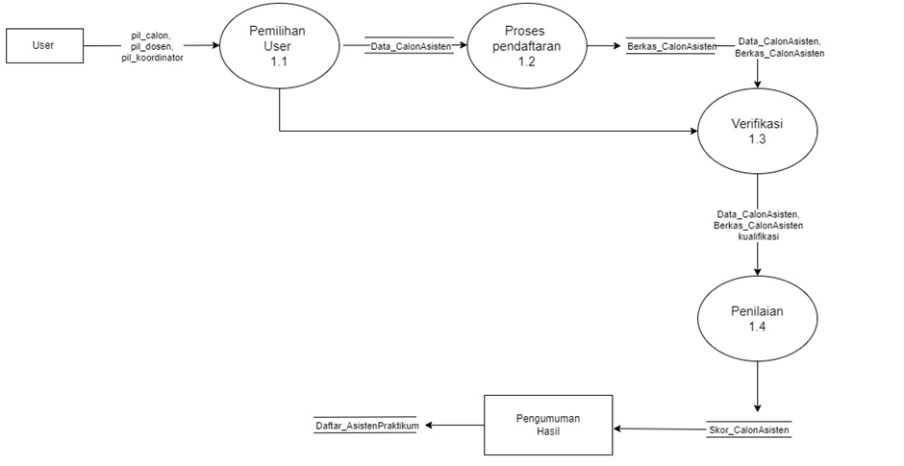

Gambar 2. DFD Level 1

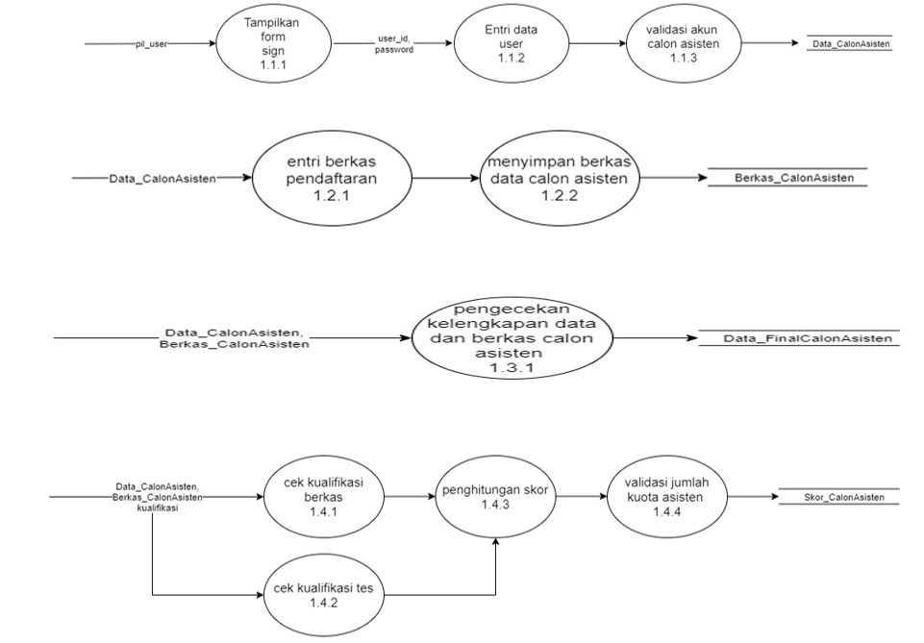

Gambar 3. DFD Level 2

## **3.2.3 PSPEC**

# Tabel.5 PSPEC Diagram Konteks

|  |  |
| --- | --- |
| Kode DFD | Deskripsi |
| DFD 0-1 | Proses diagram konteks ini adalah suatu gambaran sistem secara keseluruhan. Terdapat data flow dan juga terminator dalamnya yang keluar-masuk atau mendapat masukkan dan mereson dengan suatu keluaran kedalam sistem. Diagram konteks ini yang akan dideskripsikan lebih spesifik serta rinci pada DFD level selanjutnya. |

Tabel.6 PSPEC DFD Level 1 & Level 2

|  |  |
| --- | --- |
| Kode DFD | Deskripsi |
| DFD 1-1 | Proses pemilihan user ini adalah proses dimana sistem menerima inputan berupa pilihan calon, dosen serta kordinator. |
| DFD 1-2 | Proses ini terjadi ketika user memilih menu pendaftaran. |
| DFD 1-3 | Proses verifikasi terjadi saat user yang memilih menu pendaftaran sudah melakukan pendaftaran serta memasukan data dan berkas sebagai calon asisten. |
| DFD 1-4 | Proses penilaian adalah proses dimana berkas calon asisten dinilai sehingga menghasilkan skor calon asisten yang nantinya akan menjadi parameter apakah mereka diterima sebagai asisten praktikum atau tidak. |
| DFD 1-1.1 | Proses ini terjadi saat user memilih menu pendaftaran sehinggga sistem akan menampilkan form sign yang akan menerima inputan user yaitu berupa pilihan user. |
| DFD 1-1.2 | Entri data user adalah proses saat user selesai mendaftar dan akan masuk setelah memiliki akun yang terdaftar. |
| DFD 1-1.3 | Validasi akun akan terjadi ketika entri data user selesai dimana data user yang dimasukan akan dicek kembali apakah benar terdaftar atau tidak. |
| DFD 1-2.1 | Entri berkas pendaftaran adalah menu yang akan muncul untuk menerima inputan dari user yaitu berupa data calon asisten. |
| DFD 1.2-2 | Setelah user menginputkan data calon asisten maka sistem akan menyimpan data tersebut sebagai berkas calon asisten |
| DFD 1-3.1 | Pengecekan kelengkapan data adalah proses dimana sistem akan mengecek apakah berkas yang diinputkan oleh user sudah lengkap atau tidak, jika iya maka berkas tersebut akan menjadi data final calon asisten. |
| DFD 1-4.1 | Proses cek kualifikasi adalah proses dimana berkas calon asisten yang sudah tersimpan tadi dicek kembali apakah berkas tersebut lolos atau tidak. |
| DFD 1-4.2 | Cek kualifikasi tes adalah proses saat setelah berkas calon asisten dinyatakan lengkap maka akan dilakukan tes terhadap data beserta berkas calon asisten yang lolos kualifikasi. |
| DFD 1-4.3 | Proses perhitungan skor akan terjadi pada berkas calon asisten yang lolos kualifikasi. |
| DFD 1-4.4 | Ketika skor calon asisten sudah didapat, maka sistem akan mengecek jumlah kuota asisten dan akan menghasilkan output berupa skor calon asisten. |

## **3.2.4 Kamus Data**

Tabel.7 Kamus Data

1. Akun

|  |  |
| --- | --- |
| Nama | Deskripsi |
| User | =[pil_calon | pil_dosen | pil_koordinator] |
| Login | =[user_id | password] |
| Validasi akun | =[Berhasil | Gagal] |

1. Pendaftaran

|  |  |
| --- | --- |
| Nama | Deskripsi |
| Data mahasiswa | =[Berkas_CalonAsisten] |
| Berkas mahasiswa | =[Data_CalonAsisten | Berkas_CalonAsisten] |
| Cek data | =[Lengkap | Tidak] |
| Cek berkas | =[Lengkap | Tidak] |

1. Seleksi

|  |  |
| --- | --- |
| Nama | Deskripsi |
| Kualifikasi data | =[Sesuai | Tidak ] |
| Kualifikasi berkas | =[Sesuai | Tidak ] |
| Verfikasi | =[Kualifikasi_data | kualifikasi_berkas] |
| Penilaian | =[Skor_CalonAsisten] |
| Pengumuman Hasil | =[Daftar_AsistenPraktikum] |

1. DFD LEVEL 0

|  |  |
| --- | --- |
| Nama | Deskripsi |
| User | =[Akun_user | Data_CalonAsisten] |
| Seleksi | =[Skor_CalonAsisten] |
| Pengumuman | =[Daftar_AsistenPraktikum] |

1. DFD LEVEL 1

|  |  |
| --- | --- |
| Nama | Deskripsi |
| User | =[pil_calon | pil_dosen | pil_koordinator] |
| Pendaftaran | =[Berkas_CalonAsisten] |
| Berkas | =[Data_CalonAsisten | Berkas_CalonAsisten] |
| Verifikasi | =[Data_CalonAsisten | Berkas_CalonAsisten | kualifikasi] |
| Penilaian | =[Skor_CalonAsisten] |
| Pengumuman | =[Daftar_AsistenPraktikum] |

1. DFD LEVEL 2

|  |  |
| --- | --- |
| Nama | Deskripsi |
| Login | =[user_id | password] |
| Data user | =[Sesuai | Tidak] |
| Validasi akun | =[Berhasil | Tidak] |
| Berkas calon | =[Tersimpan | Tidak] |
| Cek kelengkapan | =[Data_CalonAsisten | Berkas_CalonAsisten | kualifikasi] |
| Cek kualifikasi berkas | =[Sesuai | Tidak] |
| Penilaian | =[Skor_Tes | Skor_CalonAsisten] |
| Jumlah kouta | =[jumlah_koutaAsisten] |
| Hasil | =[Data_FinalCalonAsisten] |

# 3.2 Pendekatan berbasis Objek (OO)

## **3.2.1 Use Case**

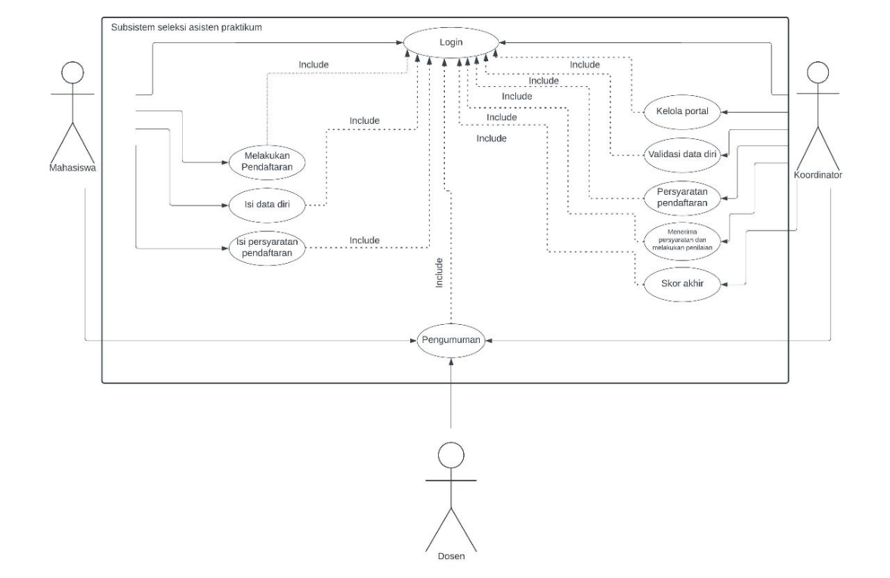

Gambar 4. Use Case Diagram

## **3.2.2 Activity Diagram**

### **3.2.2.1 Activity Diagram Kelola Portal**

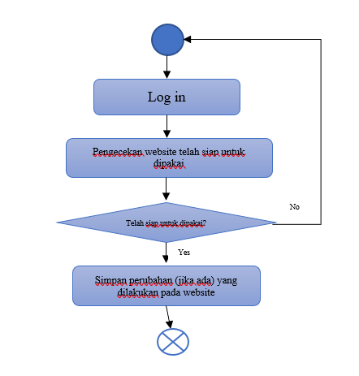

Gambar 5. Activity Diagram Kelola Portal

### **3.2.2.2 Activity Diagram Log in**

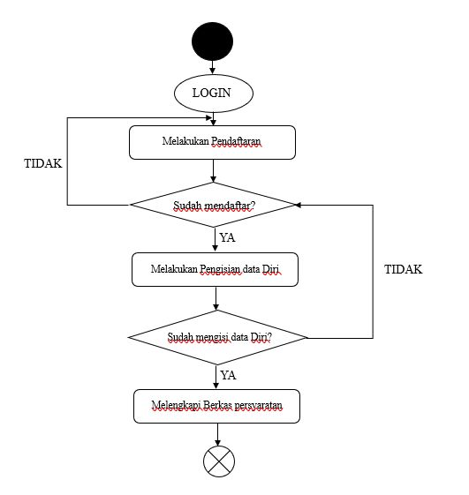

Gambar 6. Activity Diagram Log In

### **3.2.2.3 Activity Diagram Melakukan Pendaftaran**

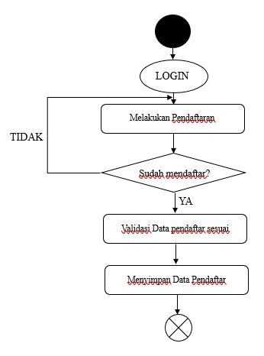

Gambar 7. Activity Diagram Melakukan Pendaftaran

### **3.2.2.4 Activity Diagram Isi Data Diri**

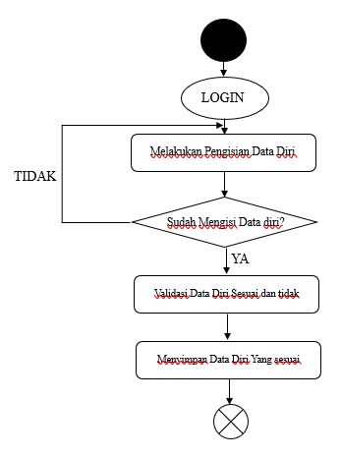

Gambar 8. Activity Diagram Isi Data Diri

### 3.2.2.5 Activity Diagram Validasi Data Diri

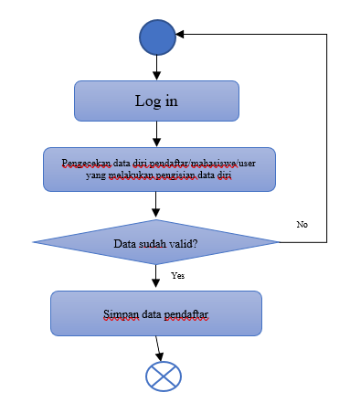

Gambar 9. Activity Diagram Validasi Data Diri

### 3.2.2.6 Activity Diagram Isi Persyaratan Pendaftaran

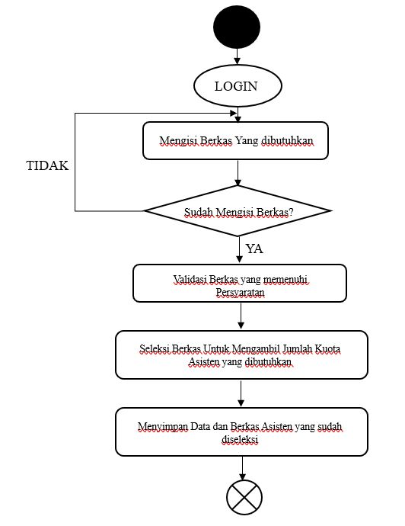

Gambar 10. Activity Diagram Isi Pesryaratan Pendaftaran

### **3.2.2.7 Activity Diagram Persyaratan Pendaftaran**

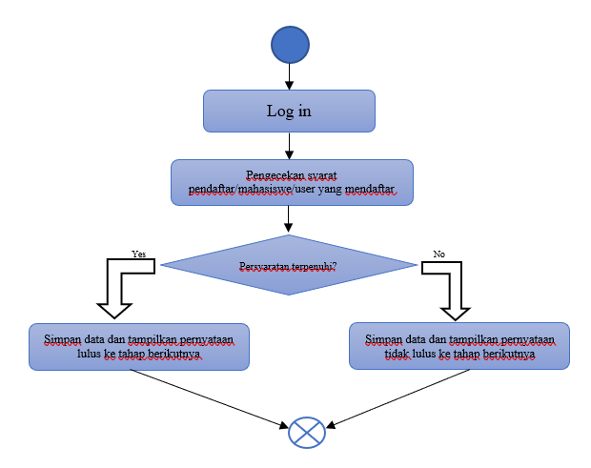

Gambar 11. Activity Diagram Persyaratan Pendaftaran

### **3.2.2.8 Activity Diagram Menerima Persyaratan dan melakukan Penilaian**

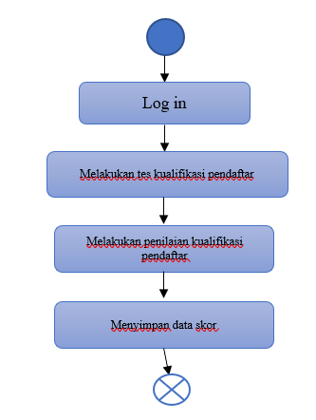

Gambar 12. Activity Diagram Menerima Persyaratan dan Melakukan Penilaian

### **3.2.2.9 Activity Diagram Skor**

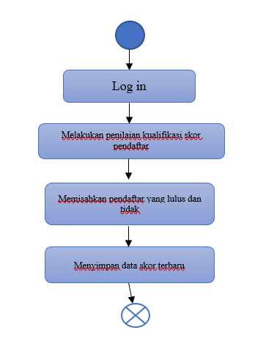

Gambar 13. Activity Diagram Skor

### **3.2.2.10 Activity Diagram Pengumuman**

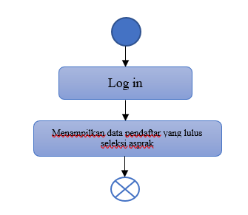

Gambar 14. Activity Diagram Pengumuman

## **3.2.3 Sequence Diagram**

Penggambaran proses dari waktu ke waktu digambarkan seperti ini :

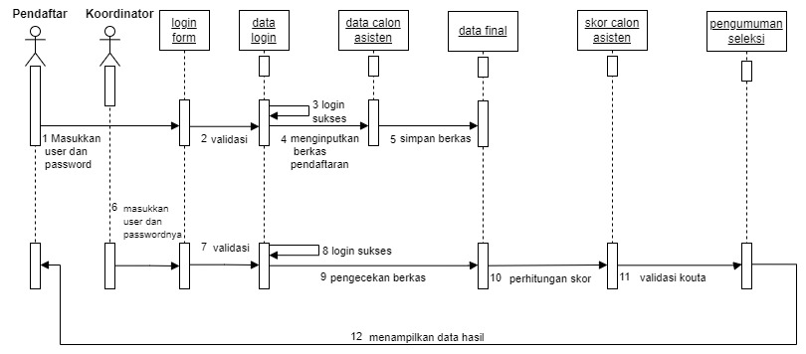

Gambar 15. Sequence Diagram

## **3.2.4 Class Diagram**

Berikut adalah rincian atribut dan metode dari realisasi use case, digambarkan dalam class diagram seperti di gambar bawah ini :

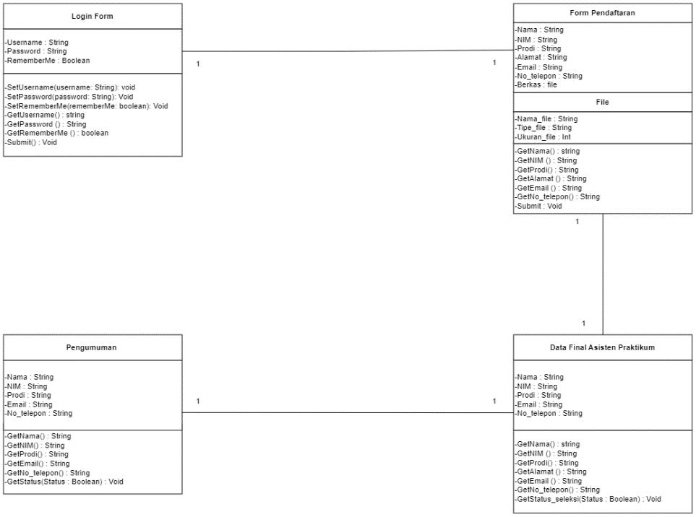

Gambar 16. Class Diagram

# DAFTAR PUSTAKA

|  |  |
| --- | --- |
| [1] | A. Ohnishi, "Software requirements specification database based on requirements frame model," *Proceedings of the Second International Conference on Requirements Engineering,* pp. 221-228, 1996. |
| [2] | M. Osborne and C. K. MacNish, "Processing natural language software requirement specifications," *Proceedings of the Second International Conference on Requirements Engineering,,* pp. 229-236, 1996. |
| [3] | A. O. J. Sabriye and W. M. N. W. Zainon, "A framework for detecting ambiguity in software requirement specification," *2017 8th International Conference on Information Technology (ICIT),* pp. 209-213, 2017. |